Отчет по практической работе № 4,5,6

Тема: «Разработать программные модули страниц

CRUD:

- просмотра данных из таблиц БД

- реализовать модули добавления данных, редактирования

- реализовать модуль удаления данных»

Выполнил: студент гр. ИСП.21.1А Кирьянов Вячеслав

Вариант № 13. Предметная область: Аэропорт  
Ход работы:

1. В папке pages создал страницу PageAir



1. Сделал отображение БД и кнопки взаимодействия с ней в PageAir.xaml:

<Grid>

<Grid.ColumnDefinitions>

<ColumnDefinition Width="1*"/>

<ColumnDefinition Width="4*"/>

</Grid.ColumnDefinitions>

<StackPanel Orientation="Vertical"

VerticalAlignment="Center">

<TextBlock Text="Фильтр по месту назначения"

Margin="5"/>

<ComboBox Name="CmbType"

SelectionChanged="CmbType_SelectionChanged"/>

<TextBlock Text="Поиск по типу"

Margin="5"/>

<TextBox Name="TxtSearch" Margin="5"

TextChanged="TxtSearch_TextChanged"/>

<TextBlock Text="Сортировка по скорости"

Margin="5"/>

<RadioButton Content="По возрастанию"

Name="RbtnAsc"

Click="RbtnAsc_Click"/>

<RadioButton Content="По убыванию"

Name="RbtnDesc"

Click="RbtnDesc_Click"/>

<Button Name="BtnResults"

Content="Анализ данных"

Margin="5"

Click="BtnResults_Click"/>

<ListBox Name="LstResults"

Height="150"

Margin="5"/>

<Button Name="BtnAdd"

Margin="5"

Content="Добавить"

Click="BtnAdd_Click"/>

<Button Name="BtnDelete"

Margin="5"

Content="Удалить"

Click="BtnDelete_Click"/>

</StackPanel>

<DataGrid Grid.Column="1"

Name="DtgListAir"

AutoGenerateColumns="False">

<DataGrid.Columns>

<DataGridTextColumn

Header="Номер"

Binding="{Binding Number}"/>

<DataGridTextColumn

Header="Тип"

Binding="{Binding Type}"/>

<DataGridTextColumn

Header="Кол-во мест"

Binding="{Binding Place}"/>

<DataGridTextColumn

Header="Скорость"

Binding="{Binding Speed}"/>

<DataGridTextColumn

Header="Расстояние"

Binding="{Binding Flight.Distance}"/>

<DataGridTextColumn

Header="Место вылета"

Binding="{Binding Flight.Departure_point}"/>

<DataGridTextColumn

Header="Точка назначения"

Binding="{Binding Flight.Destination}"/>

<DataGridTextColumn

Header="Проданные билеты"

Binding="{Binding Ticket.Quantity}"/>

<DataGridTemplateColumn

Header="Действия"

Width="Auto">

<DataGridTemplateColumn.CellTemplate>

<DataTemplate>

<Button Name="BtnEdit"

Click="BtnEdit_Click"

Content="Редактировать"/>

</DataTemplate>

</DataGridTemplateColumn.CellTemplate>

</DataGridTemplateColumn>

</DataGrid.Columns>

</DataGrid>

</Grid> 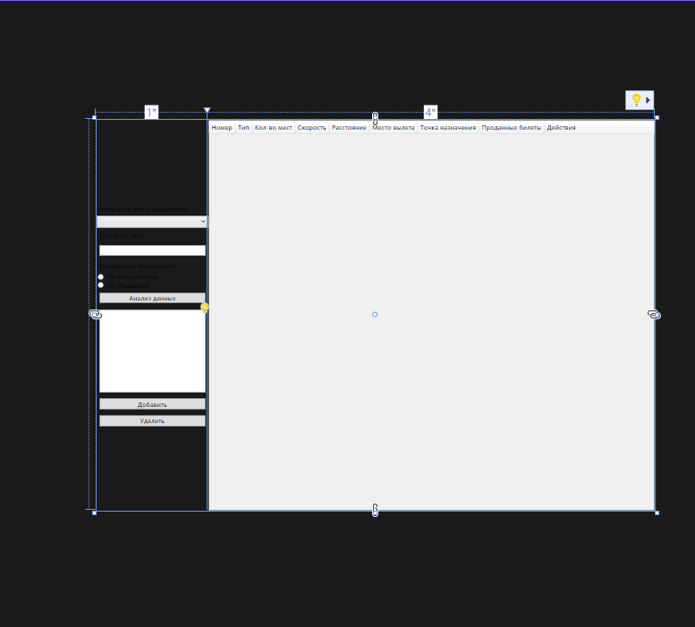

1. Реализовал работу фильтра, поиска, сортировки, анализа данных, удаления а также переход на страницу добавления-редактирования данных в PageAir.xaml.cs:

public partial class PageAir : Page

{

public PageAir()

{

InitializeComponent();

DtgListAir.ItemsSource =

AirportEntities.GetContext().Plane.ToList();

CmbType.ItemsSource = AirportEntities.GetContext().

Flight.ToList();

CmbType.SelectedValuePath = "ID_Flight";

CmbType.DisplayMemberPath = "Destination";

}

private void CmbType_SelectionChanged(object sender, SelectionChangedEventArgs e)

{

int idDisc = int.Parse(CmbType.SelectedValue.ToString());

DtgListAir.ItemsSource =

AirportEntities.GetContext().Plane.

Where(x => x.ID_Flight == idDisc).ToList();

}

private void TxtSearch_TextChanged(object sender, TextChangedEventArgs e)

{

string search = TxtSearch.Text;

DtgListAir.ItemsSource =

AirportEntities.GetContext().Plane.

Where(x => x.Type.Contains(search)).ToList();

}

private void RbtnAsc_Click(object sender, RoutedEventArgs e)

{

//сортировка по возрастанию

DtgListAir.ItemsSource =

AirportEntities.GetContext().Plane.

OrderBy(x => x.Speed).ToList();

}

private void RbtnDesc_Click(object sender, RoutedEventArgs e)

{

//сортировка по убыванию

DtgListAir.ItemsSource =

AirportEntities.GetContext().Plane.

OrderByDescending(x => x.Speed).ToList();

}

private void BtnResults_Click(object sender, RoutedEventArgs e)

{

LstResults.Items.Clear();

//подсчет агрегатных функций

int count = AirportEntities.GetContext().

Plane.Count();

double averageMark = (double)AirportEntities.GetContext().

Plane.Select(x => x.Speed).Average();

double minMark = (double)AirportEntities.GetContext().

Plane.Select(x => x.Speed).Min();

double maxMark = (double)AirportEntities.GetContext().

Plane.Select(x => x.Speed).Max();

double sumMark = (double)AirportEntities.GetContext().

Plane.Select(x => x.Speed).Sum();

LstResults.Items.Add($"количество записей - {count}");

LstResults.Items.Add($"Средняя скорость - {averageMark}");

LstResults.Items.Add($"Минимальная скорость - {minMark}");

LstResults.Items.Add($"Максимальная скорость - {maxMark}");

LstResults.Items.Add($"Общая сумма скоростей - {sumMark}");

}

private void BtnAdd_Click(object sender, RoutedEventArgs e)

{

ClassFrame.frmObj.Navigate(new PageAddEdit(null));

}

private void BtnDelete_Click(object sender, RoutedEventArgs e)

{

// удаление нескольких строк

var studentsForRemoving =

DtgListAir.SelectedItems.

Cast<Plane>().ToList();

if (MessageBox.Show

($"Удалить {studentsForRemoving.Count()} " +

$"записей?",

"Внимание", MessageBoxButton.YesNo,

MessageBoxImage.Question) == MessageBoxResult.Yes)

try

{

AirportEntities.GetContext().

Plane.RemoveRange(studentsForRemoving);

AirportEntities.GetContext().SaveChanges();

MessageBox.Show("Данные удалены");

DtgListAir.ItemsSource =

AirportEntities.GetContext().

Plane.ToList();

}

catch (Exception ex)

{

MessageBox.Show(ex.Message.ToString());

}

}

private void BtnEdit_Click(object sender, RoutedEventArgs e)

{

ClassFrame.frmObj.

Navigate(new PageAddEdit((sender as Button).DataContext as Plane));

}

}

1. Создал страницу PageAddEdit:



1. Сделал поля ввода данных для добавления в БД и кнопку сохранения в PageAddEdit.xaml:

<Grid>

<StackPanel Orientation="Vertical"

VerticalAlignment="Center">

<StackPanel Orientation="Horizontal"

HorizontalAlignment="Center">

<TextBlock Text="Номер"

Margin="5"/>

<TextBox Name="TxtNumber"

Margin="5"

Width="150"

Text="{Binding Number}"/>

</StackPanel>

<StackPanel Orientation="Horizontal"

HorizontalAlignment="Center">

<TextBlock Text="Тип"

Margin="5"/>

<TextBox Name="TxtType"

Margin="5"

Width="150"

Text ="{Binding Type}"/>

</StackPanel>

<StackPanel Orientation="Horizontal"

HorizontalAlignment="Center">

<TextBlock Text="Кол-во мест"

Margin="5"/>

<TextBox Name="TxtPlace"

Margin="5"

Width="150"

Text="{Binding Place}"/>

</StackPanel>

<StackPanel Orientation="Horizontal"

HorizontalAlignment="Center">

<TextBlock Text="Скорость"

Margin="5"/>

<TextBox Name="TxtSpeed"

Margin="5"

Width="150"

Text="{Binding Speed}"/>

</StackPanel>

<StackPanel Orientation="Horizontal"

HorizontalAlignment="Center">

<TextBlock Text="Расстояние"

Margin="5"/>

<TextBox Name="TxtDistance"

Margin="5"

Width="150"

Text="{Binding Distance}"/>

</StackPanel>

<StackPanel Orientation="Horizontal"

HorizontalAlignment="Center">

<TextBlock Text="Место вылета"

Margin="5"/>

<TextBox Name="TxtDeparture"

Margin="5"

Width="150"

Text="{Binding ID_Flight}"/>

</StackPanel>

<StackPanel Orientation="Horizontal"

HorizontalAlignment="Center">

<TextBlock Text="Точка назначения"

Margin="5"/>

<ComboBox Name="CmbDestination"

Margin="5"

Width="150"

SelectedValue ="{Binding ID_Flight}"/>

</StackPanel>

<StackPanel Orientation="Horizontal"

HorizontalAlignment="Center">

<TextBlock Text="Кол-во билетов"

Margin="5"/>

<ComboBox Name="CmbQuantity"

Margin="5"

Width="150"

SelectedValue ="{Binding ID_Ticket}"/>

</StackPanel>

<Button Name="BtnSave"

Margin="5"

Height="30" Width="100"

Content="Сохранить"

Click="BtnSave_Click"/>

</StackPanel>

</Grid>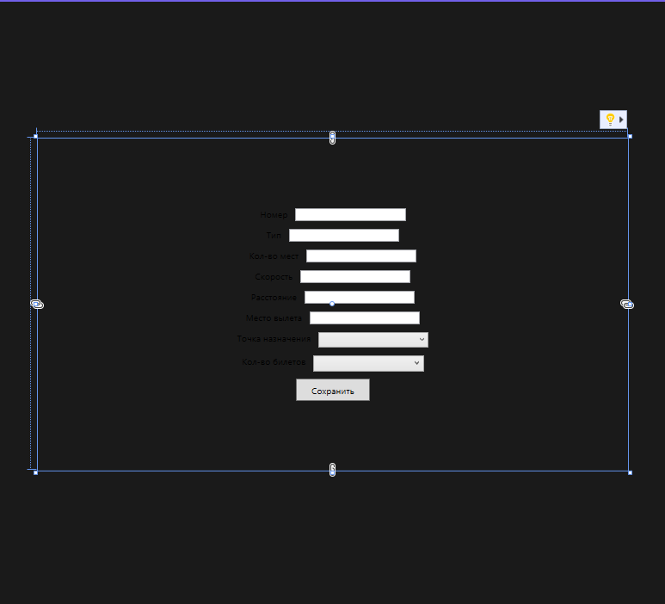

1. Сделал поля ввода данных, а также выпадающие списки на поля ввода Ед. измерения и Месторождения и сохранения записи в БД а также редактирование в PageAddEdit.xaml.cs:

public partial class PageAddEdit : Page

{

private Plane dishes = new Plane();

public PageAddEdit(Plane dishlocal)

{

InitializeComponent();

CmbDestination.ItemsSource =

AirportEntities.GetContext().Flight.ToList();

CmbDestination.SelectedValuePath = "ID_Flight";

CmbDestination.DisplayMemberPath = "Destination";

CmbQuantity.ItemsSource =

AirportEntities.GetContext().Ticket.ToList();

CmbQuantity.SelectedValuePath = "ID_Ticket";

CmbQuantity.DisplayMemberPath = "Quantity";

if (dishlocal != null)

dishes = dishlocal;

DataContext = dishes;

}

private void BtnSave_Click(object sender, RoutedEventArgs e)

{

if (dishes.ID == 0)

AirportEntities.GetContext().

Plane.Add(dishes);

try

{

AirportEntities.GetContext().SaveChanges();

MessageBox.Show("Изменения успешно сохранены");

ClassFrame.frmObj.Navigate(new PageAir());

}

catch (Exception ex)

{

MessageBox.Show(ex.Message.ToString());

}

}

}